Практическая работа №4 «Создание визитки»
Задание №1.
Цель работы: освоить процесс создания двухсторонней визитки, от настройки документа, до создания дизайна и подготовки визитки для печати.
Этапы работы:
- Настройка документа.
Открыть Adobe Illustrator и выбрать «Файл» → «Создать» (или нажать Ctrl+N).
Установить параметры:
Размер: 90 × 50 мм — стандартный размер визитки.
В обрез: по 3 мм с каждой стороны (итоговый размер — 96 × 56 мм).
Цветовой режим: CMYK — оптимально для печати.
Растровые эффекты: High (300 ppi) для высокого качества.
Для двусторонней визитки создать вторую монтажную область с теми же параметрами.
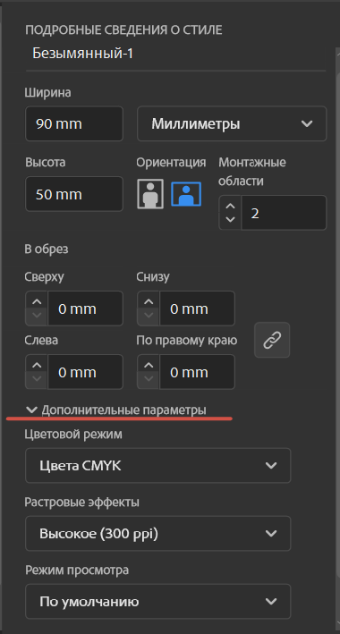
- Дизайн
Разместить логотип, имя, должность и контактную информацию внутри безопасной зоны.
Фоновые элементы и изображения должны выходить за пределы обрезной линии до края вылетов, чтобы избежать белых полос после обрезки.
Использовать шрифты не менее 6 pt для читаемости.
Для двусторонней визитки создать вторую монтажную область с теми же параметрами.
Использовать инструменты для создания графических элементов: линии, фигуры, иконки. Например, Pen Tool («Перо») или Shape Tools («Фигуры»).
- Подготовка к печати
Выбрать «Файл» → «Сохранить как» и сохранить файл в формате PDF.
В настройках сохранения убедиться, что:
Preserve Illustrator Editing Capabilities отключено.
Метка обреза установлена на 3 мм с каждой стороны.
Метки обреза включены, если типография требует их наличие.
Дополнительно сохранить копию в формате AI для возможного редактирования в будущем.
Важно: для печати визиток рекомендуется использовать разрешение не ниже 300 dpi, чтобы обеспечить чёткость и детализацию всех элементов дизайна.
Примеры готовых визиток:
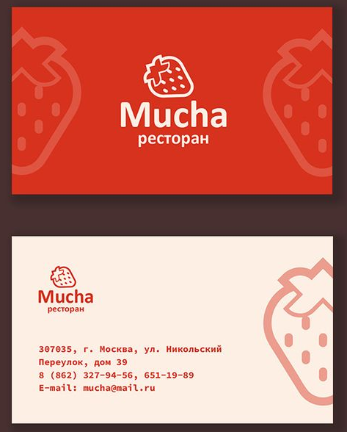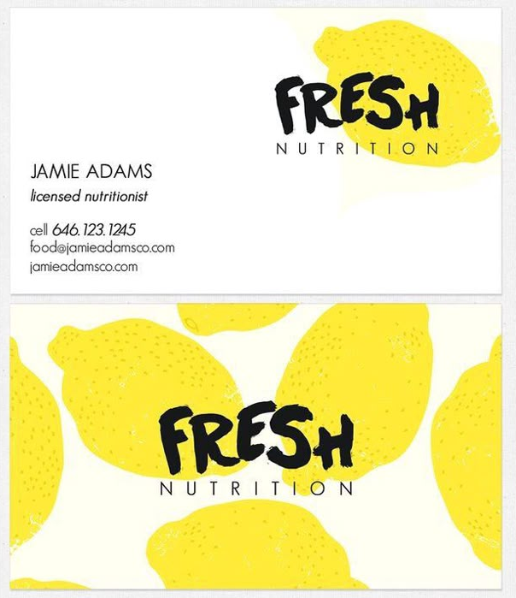
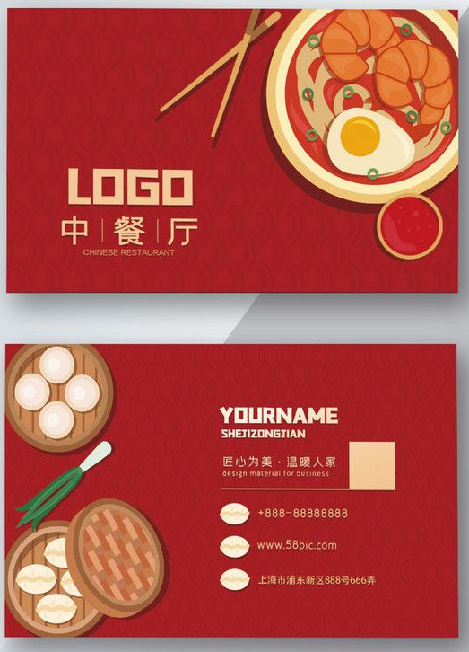

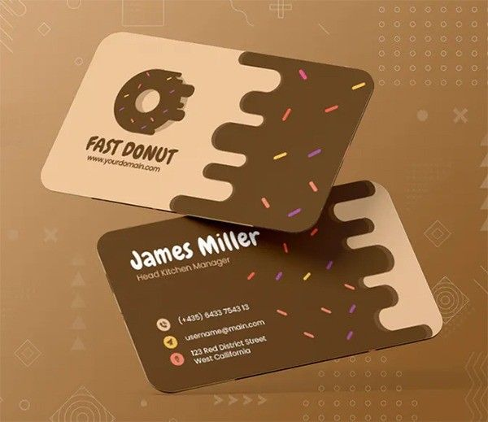
Задание №2. «Визитка-самопрезентация»
Цель: создать профессиональную визитку, которая представляет вас как будущего специалиста.
Задача: спроектировать и сверстать в Adobe Illustrator визитку, используя реальные или желаемые контакты.
Технические требования:
- Формат: Стандартный 90 x 50 мм.
- Цветовой режим: CMYK (для печати).
- Программа: Adobe Illustrator.
- Обязательные элементы:
  - Ваше имя и фамилия (крупно).
  - Ваша «должность» или сфера интересов (напр.: Графический дизайнер, Фотограф-стажер, Студент-архитектор, Будущий SMM-специалист).
  - Контакты: e-mail, номер телефона (можно условный), ссылка на Behance/Dribbble/GitHub или соцсеть (по выбору).

